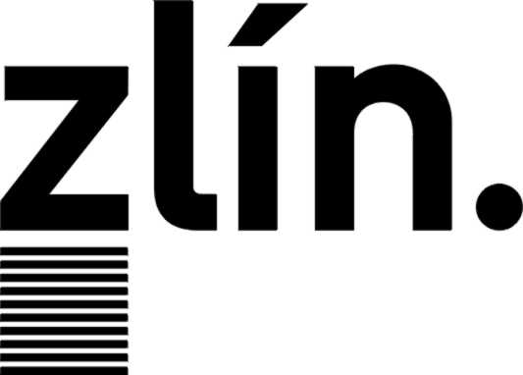
Magistrát města Zlína
Odbor občansko-správních agend
náměstí Míru 12, 760 01 Zlín
tel. 577 630 117, fax 577 630 114, elenakovarikova@zlin.eu

Žádost o vydání vysvědčení o právní způsobilosti

ke vstupu do registrovaného partnerství

(1) Žadatel(ka)
jméno(a), příjmení
rodné příjmení
datum a místo narození,
okres/stát
rodné číslo
státní občanství
osobní stav
trvalý pobyt

(2) Údaje o partnerovi (partnerce)
jméno(a), příjmení
datum a místo narození
trvalé bydliště
státní občanství

Byl(a) jsem poučena o tom, že do registrovaného partnerství nemůže vstoupit osoba, která:
- nedosáhla věku 18 let,
- nemá způsobilost k právním úkonům,
- již dříve uzavřela manželství nebo která již dříve vstoupila do partnerství anebo do obdobného svazku osob stejného pohlaví v zahraničí a její manželství nebo partnerství anebo obdobný svazek trvá.
Do partnerství dále nemohou vstoupit osoby navzájem příbuzné v linii přímé a sourozenci.

Beru na vědomí informaci o podmínce uznání osvědčení za veřejnou listinu (superlegalizace, apostille).

V dne

...........................................
podpis žadatele / žadatelky
(3) Předložené doklady (vyplní matrikář):
Rodný list | Svazek | Ročník |  | Strana |  | Pořadové číslo
Rodný list | Vydán |  |  |  |  | Dne
Úmrtní list zemřelého manžela / partnera | Svazek | Ročník |  | Strana |  | Pořadové číslo
Úmrtní list zemřelého manžela / partnera | Vydán |  |  |  |  | Dne
Rozsudek  o rozvodu manželství, resp. o zrušení registrovaného partnerství | Okresní soud v
 | Ze dne |  | Čj. |  | Právní moc:
Občanský průkaz  (cestovní pas) | Vydán |  |  |  |  | Dne

Ve Zlíně dne: ...........................................................................................................

Jméno, příjmení a podpis matrikářky: ........................................................................................

Vysvědčení o právní způsobilosti převzal(a) žadatel(ka):

Dne: Podpis:

